https://www.elektronik-kompendium.de/sites/praxis/bausatz_monostabile-kippstufe-retriggerbar_ne555.htm

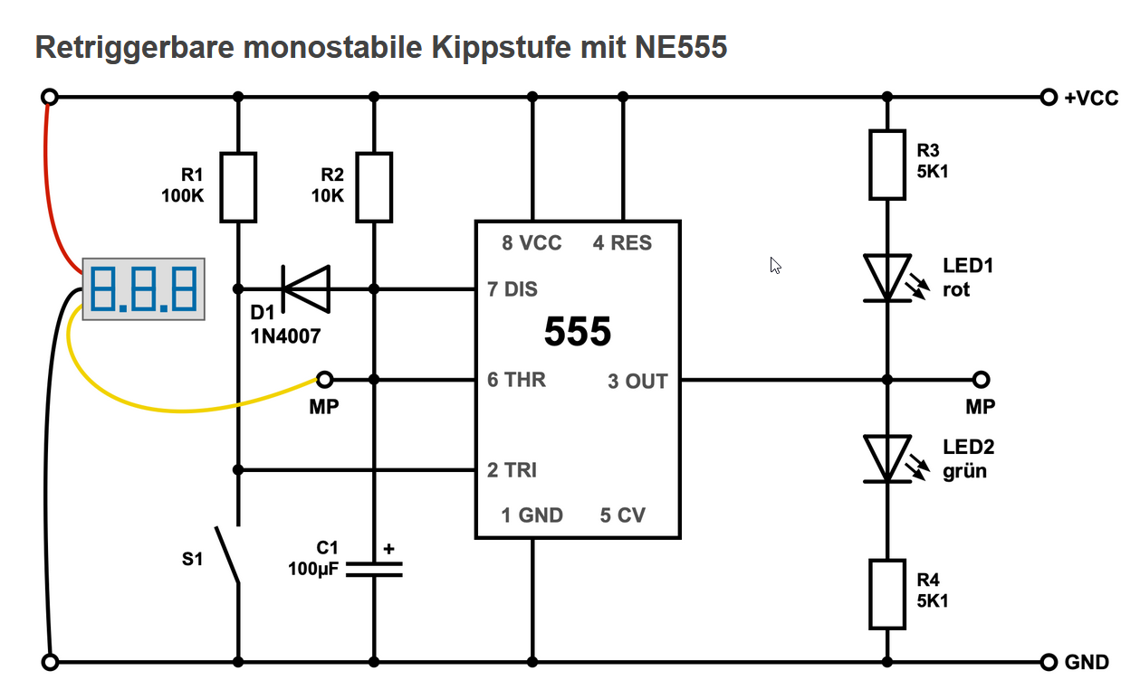

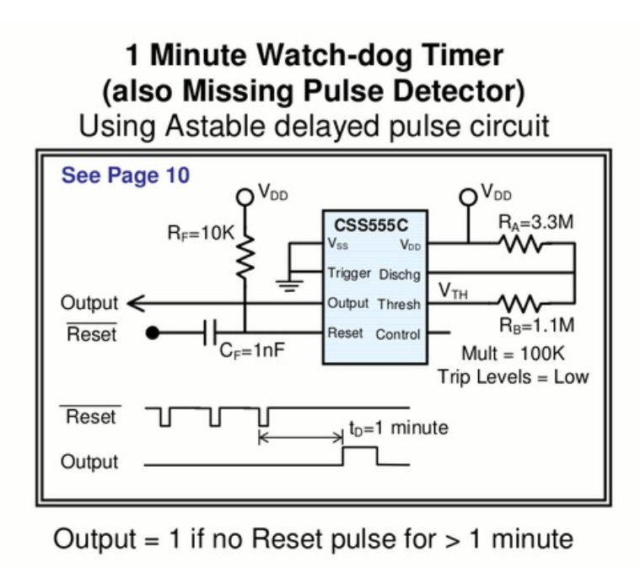

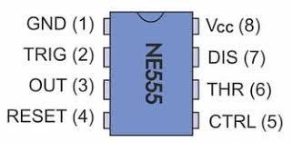
https://www.conrad.at/de/ratgeber/industrie-40/elektronik-bauteile/ne555.html?srsltid=AfmBOoqFqb6z6xeIo7thS2I5v7pwya7_Gl2mSeaUQZGxRT6IDBnYUN9v

PIN-Belegung des NE555
1 (GND) = Masse bzw. Minuspotential der Versorgungsspannung (V_{cc}).
2 (TRIG) = Trigger-Eingang: Das Ausgangssignal steigt auf Höhe der Betriebsspannung (V_{cc)} an, wenn der Wert 1/3 der Betriebsspannung unterschreitet.
3 (OUT) = Der Ausgang wird vom IC entweder auf Höhe der Betriebsspannung (V_{cc)} oder an Masse (GND) geschaltet.
4 (RESET) = Wenn der Anschluss auf Masse (GND) geschaltet wird, unterbricht der der NE555 den Zeitintervall.
5 (CTL) = Control: Beeinflussung des internen Spannungsteilers.
6 (THR) = Threshold: Wenn der Wert größer als 2/3 V_{cc} ist, wird der Zeitintervall beendet.
7 (DIS) = Discharge: Open-Collector-Ausgang für Schaltaufgaben.
8 (Vcc) = Versorgungsspannung (im Regelfall 4,5 - 15 V). In der CMOS-Version arbeitet der Timer bereits ab 1,2 V.

